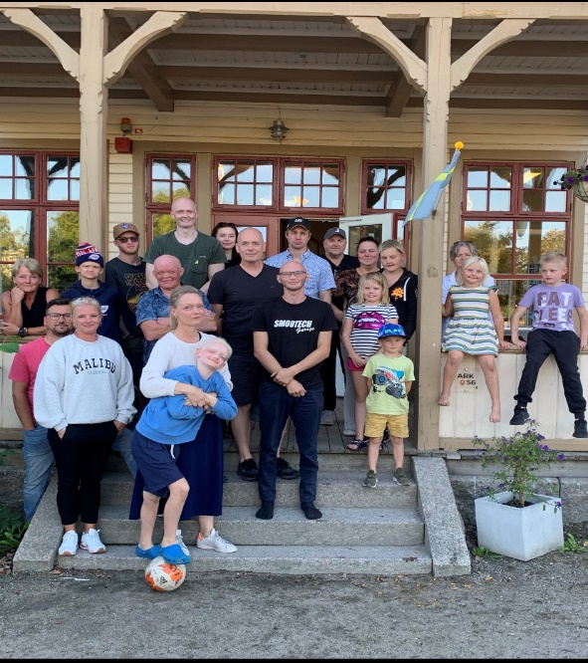
Svenska ED-föreningens familjeträff i Ronneby
1/9-3/9 2023

Årets familjeträff anordnades på Ronneby Vandrarhem i Ronneby, Blekinge. Under helgen samlades 26 barn och vuxna från Svenska ED-föreningen för att tillsammans umgås, leka, utbyta erfarenheter och såklart genomföra den traditionsenliga brännbollsmatchen!

Fredagen inleddes med en väldigt givande föreläsning av Lisa Bengtsson-Stelzer leg. logoped från Mun-H-Center i Göteborg, som bland annat berättade om den rent fysiska mekanismen som krävs för att vi ska kunna äta, tips på hur man kan arbeta med olika ätsvårigheter och på vilket sätt Mun-H-Center kan vara behjälpliga. Alla deltagare fick dessutom möjlighet att prata om just sina specifika svårigheter, då Lisa stannade över och var tillsammans med oss under hela fredagskvällen.

Efter föreläsningen väntades ”fredags-tacos” på restaurang Wienercafèet och därefter var det dags för fredagsmys och umgänge på vandrarhemmet.

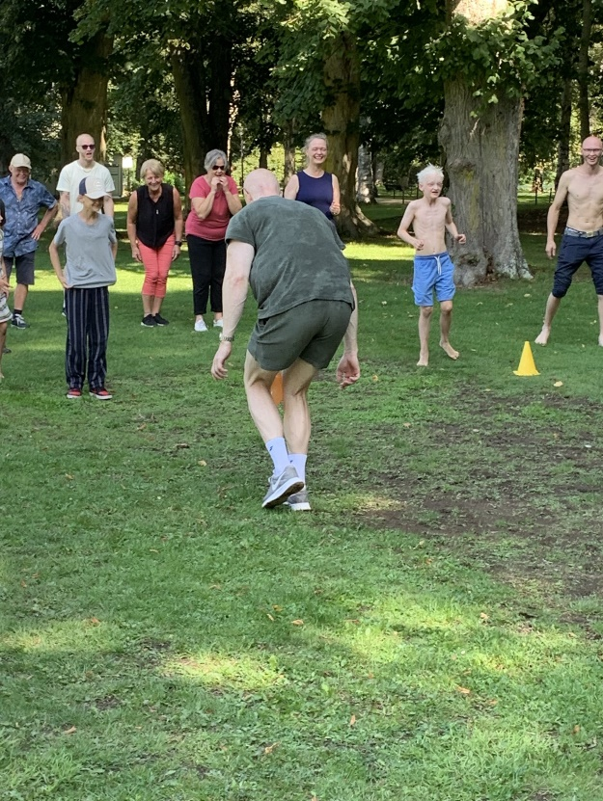
Lördagen inleddes med strålande sol och 20 grader varmt och efter frukost blev det både brännboll, bollstafett och ballongrace i Ronneby Brunnspark. Ett taggat ”lag röd” kammade hem de flesta vinsterna den här gången, och fick motta det blå lagets gratulationer!

Efter förmiddagens lekar serverades lunch på restaurang Wienercafèet igen och lunchkaffet fick intas i skuggan, då det blivit riktigt varmt sommarväder!

Några av medlemmarna begav sig sedan till Soft Center Arena där vi bjöds på division 1- hockey enligt önskemål från en av ungdomarna i föreningen. Övriga valde att gå en promenad längs Brunnsparkens olika slingor eller besöka Naturum, ett besökscentrum med fokus på Ronnebys natur- och djurliv.

Lördagsmiddagen intogs även den på restaurang Wienercafèet och denna gång bjöds vi på lasagne. Därefter blev det en spontan fotbollsmatch mellan barn och vuxna, där vissa tjuvknep som till exempel kittlingar accepterades av den kvinnliga domaren…

Eftersom lag blå kände ett visst revanschbehov fortsatte tävlingarna under lördagskvällen och det blev både tornbyggen bestående av spaghetti och marshmallows samt pusselutmaning att forma ett hjärta.
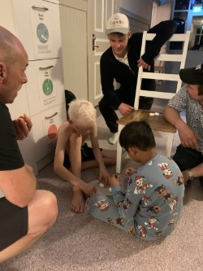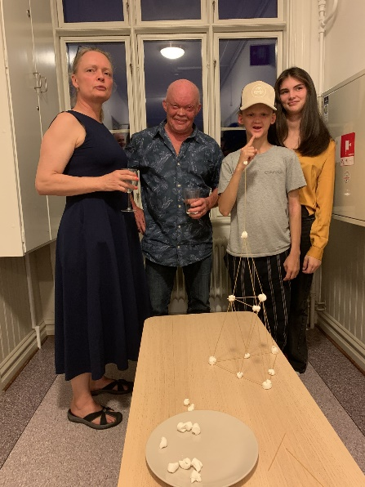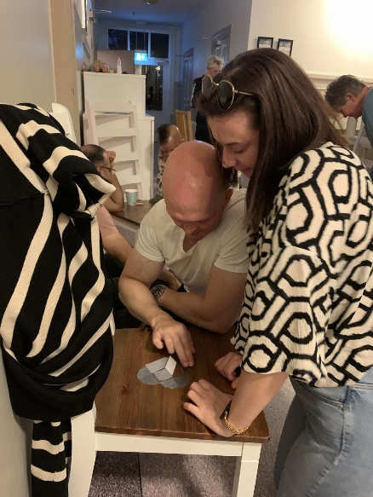
Under söndagen hölls det årsmöte och styrelsen kunde även hälsa en ny styrelsemedlem välkommen! Nästa års familjeträff började planeras så smått och därefter var det dags att säga adjö och åka hem.

Vi i föreningen vill rikta ett stort TACK till alla våra olika bidragsgivare som gör det möjligt för oss att anordna våra årliga familjeträffar, samt till Ronneby Vandrarhem, restaurang Wienercafèet och KRIF Hockey som på olika sätt bidragit till en härlig familjeträff för Svenska ED-föreningen!

Sammanfattningen är gjord av Ellinor Pålsson, styrelsemedlem Svenska ED-föreningen, 230903 Kallinge.

